Presseinformasjon
13.11.2022

Schüco elementfasade AF UDC 80:

Hurtig og elegant med komplette veggmoduler

Fasader av aluminium og glass basert på ferdigproduserte elementer er for de fleste i byggebransjen en kjent byggemetode og har vært brukt i en årrekke. Det har imidlertid skjedd mye på denne fronten i senere tid. Schücos nye generasjon elementfasader tilbyr vesentlig større spillerom når det kommer til utforming, større dimensjoner og bedre byggtekniske egenskaper.

Urbanisering og økende befolkningsvekst i byene gjør at man ønsker å redusere byggetiden og skåne byens innbyggere for langvarig inngjerdede byggeplasser. Dette gjør denne byggemetoden mer aktuell enn noen gang før.

Det er da helt naturlig for Schüco å presse grensene og utvikle produkter som kan imøtekomme ønsker og behov fra markedet. Dette er bakgrunnen for det nyeste systemet i Schüco familien: elementfasaden AF UDC 80 (Aluminium Façade Unitized Dynamic Construction). Elementfasadene kan utføres tradisjonelt med utvendige klem- og dekklister, eller som structural glazing hvor man oppnår en helt glatt overflate. Ulike typer åpningsbare elementer og solskjerming lar seg også sømløst integrere. Isolerte veggfelt designes individuelt med eksempelvis metallplater, naturstein eller solceller. Disse kan integreres i fasadeflaten eller henges opp på utsiden.

Et enkelt element kan ha standard dimensjoner opp til 3000 mm x 4000 mm, med tillatt vekt inntil 1000 kg. Isolerende egenskaper imøtekommer u-verdier på passivhus-nivå. Ulike alternative sammenføyninger av elementene håndterer nedbøyning og bevegelser i bygningens bærestruktur.

Verdens første prosjekt utført med structual glazing versjonen av AF UDC 80 befinner seg i Stockholm, nærmere bestemt som kronen på verket til den over 90 meter høye bygningen på Kajplats 6 ved Liljeholmskajen. Ripellino Arkitekter har tegnet bygningen, hvor den svenske fasadeentreprenøren Fasadglas AB har stått for prosjektering, produksjon og montering av de over 150 elementene som elegant omrammer den 400 kvm store topprestauranten.

Ønsker du mer informasjon om systemet og dette prosjekt, les artikkelen på www.schueco.com/no/partner/magasin/milevid-utsikt-fra-kajplats-6.

70 år med Schüco – systemløsninger for vinduer, dører og fasader
Schüco International KG, med hovedkontor i Bielefeld, Tyskland, utvikler og selger systemløsninger for vinduer, dører og fasader. Med over 5 650 ansatte over hele verden jobber vi for å være bransjens ledende teknologi- og servicetilbyder, både i dag og i fremtiden. I tillegg til innovative produkter til private boliger og næringsbygg, tilbyr spesialisten på bygningsfasader rådgivning og digitale tjenester til alle fasene i et prosjekt – fra første idé til design, produksjon og montering. 10.000 produsenter og 30.000 utviklere, arkitekter og investorer jobber sammen med oss verden over. Schüco som ble grunnlagt i 1951 er aktivt til stede i mer enn 80 land og hadde i 2020 en omsetning på 1.695 milliarder euro.
Mer informasjon finner du på www.schueco.no.

Bilderettigheter: © Magnus Östh
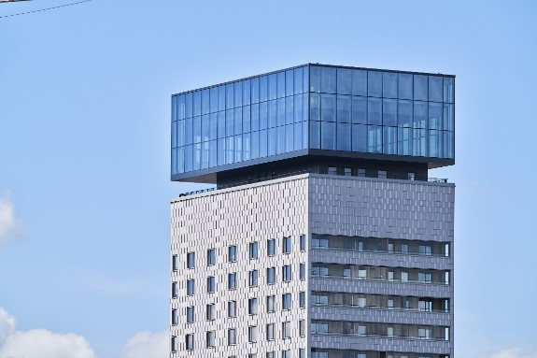
Kajplats 6 i Stockholm er den første bygningen i verden med Schücos nye elementfasade AF UDC 80 SG.

Bilderettigheter: © Magnus Östh
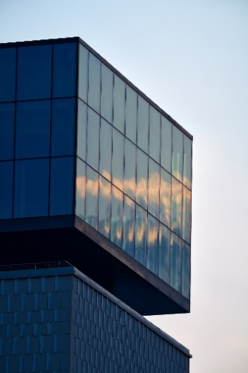
Den helt innglassede, 400 kvm store topprestauranten ser ut til å sveve over resten av bygget.

Bilderettigheter: © Magnus Östh
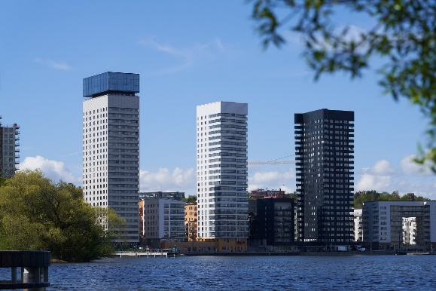
Med sin «Krone» skiller seg Kajlats høyhuset ut og rager høyest på Liljeholmskajen.

Bilderettigheter: © Magnus Östh

På Liljeholmskajen ved Årstaviken står fire beslektede figurer med individuelt preg. Ripellino Arkitekter tegnet bygningene på Kajplats 6.

